ПУБЛИЧНЫЙ ДОКЛАД
МУНИЦИПАЛЬНОГО КАЗЕННОГО ОБЩЕОБРАЗОВАТЕЛЬНОГО УЧРЕЖДЕНИЯ
БОБРОВСКАЯ СРЕДНЯЯ ОБЩЕОБРАЗОВАТЕЛЬНАЯ ШКОЛА №3
БОБРОВСКОГО РАЙОНА
ВОРОНЕЖСКОЙ ОБЛАСТИ
ЗА 2016-2017 УЧЕБНЫЙ ГОД

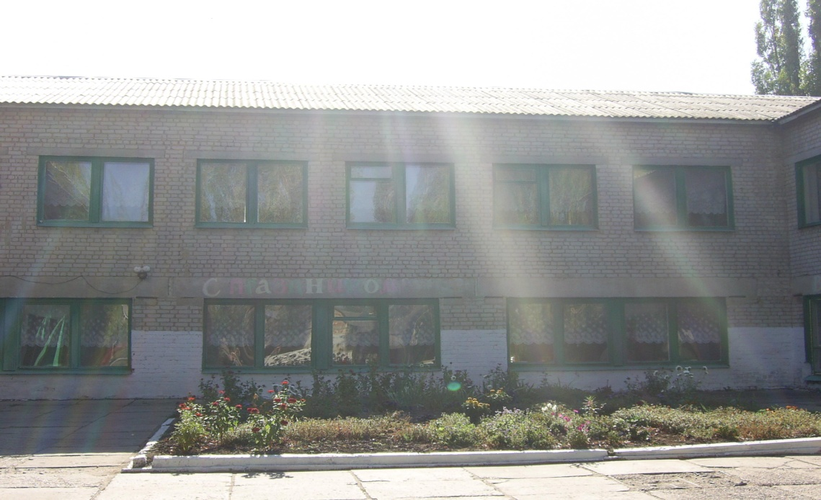

СОДЕРЖАНИЕ

1. Общая характеристика учреждения.

2. Особенности образовательного процесса.

3. Условия осуществления образовательного процесса.

4. Результаты деятельности учреждения, качество образования.

5. Социальная активность и внешние связи учреждения.

6. Финансово – экономическая деятельность.

7. Решения, принятые по итогам общественного обсуждения.

8. Структурное подразделение детский сад.

9. Заключение. Перспективы и планы развития.

10. Приложения.

Муниципальное казенное общеобразовательное учреждение Бобровская средняя общеобразовательная школа №3 осуществляет свою деятельность на основе Лицензии А № 305318 от 20.04.2012, регистрационный № И - 2954 и Свидетельство о государственной аккредитации 36А01 № 0000024 от 01.03.2013 регистрационный № ИН - 1765.
Учреждение расположено по адресу: 397704, Воронежская область, Бобровский район, город Бобров, улица Революционная, дом 149.
Телефон: 8(47350) 4-75-01. Адрес сайта: www.bobrovskaya3.shkola.hc.ru.
E-mail: b_sosh3@mail.ru
Филиал: структурное подразделение детский сад МКОУ БСОШ №3.
Высшим органом управления является Управляющий совет школы.
Коллективом школы разработана программа развития на период до 2018 года.
На 1 сентября 2016/2017 учебного года в школе обучалось 223 учащихся в 11 класс – комплектах (диаграммы 1, 2) (Приложения 1, 2, 3). Школа работает в 1 смену, по шестидневной учебной неделе (кроме 1-ых классов). Продолжительность учебного года не менее 35 недель, в 1 классе – 33 недели. Продолжительность каникул в течение учебного года не менее 30 календарных дней, для обучающихся в первых классах – дополнительные недельные каникулы. В школе соблюдаются требования санитарно-гигиенических норм. Продолжительность перемен не менее 10 минут, 2 большие перемены по 20 минут. Охрана школы днем осуществляется на договорной основе, в ночное время - школьными сторожами, оборудована кнопка тревожной сигнализации, установлена пожарная сигнализация. По плану проводятся практические занятия со всеми школьниками по отработке планов эвакуации с вызовом пожарного караула.
Под руководством заместителя директора по воспитательной работе работает группа диагностики здоровья (Приложение 4). Создан банк данных по состоянию здоровья всех учащихся школы по данным медосмотров (Приложение 5), учителем физической культуры проводятся осенние и весенние обследования физических параметров здоровья (Приложение 6), социальный педагог ведет диагностику адаптации, тревожности, школьной мотивации, психических состояний, умственного развития. Кроме этого в школе работает логопед, который ведет коррекционные занятия в двух логопедических группах. Медицинская сестра школы ведет систематический контроль здоровья в классах.
Главными нашими партнёрами и помощниками в организации учебно-воспитательной работы являются родители. Социальный состав родителей неоднороден (диаграмма 3, диаграмма 4).
На общешкольной конференции избирается Управляющий совет школы, в который входят представители от учредителя, общественности, педагогов, родителей, учащихся. Согласно «Положению об Управляющем совете школы» (Приложение 7), Уставу школы возглавляет Управляющий совет родитель, директор школы является сопредседателем. Работа по самоуправлению учащихся в школе становится все более заметной. Работа школьного Совета самоуправления особенно видна при подготовке и проведении коллективных творческих дел. Учащиеся сами (конечно, при поддержке наставников) организуют и проводят многие школьные праздники, вечера, акции, чувствуют себя равноправными партнерами взрослых (Приложение 8). Ученики издают школьную газету (Приложение 9), создали свой собственный сайт школы www.bobrovskaya3.shkola.hc.ru.
Огромный пласт работы в школе – это внеклассная работа по предмету: школьные олимпиады по основным предметам, начиная со 2 класса (Приложение 10), участие в интеллектуальных играх и конкурсах, в месячниках и предметных неделях, в проектно-исследовательской деятельности, в проведении школьной круглогодичной спартакиады (Приложение 11).
Школа работает над вопросом «Диагностико - мониторинговые исследования учебно-воспитательного процесса» (Приложения 12, 13).

Учебный план школы составлен на основе базисного учебного плана общеобразовательных учреждений РФ и состоит из двух компонентов: инвариантной и
вариативной. Учебный план предусматривает дифференциацию учебного процесса на всех этапах обучения (Приложение 14). Учебный план составлен с учетом запроса учащихся и их родителей, реализуется по 6-дневной учебной неделе на всех ступенях обучения в урочное и во внеурочное время (Приложение 15).
Охват школьников дополнительным образованием составляет 218 человека (98%): в самом общеобразовательном учреждении, в учреждениях культуры, в учреждениях спорта (Приложение 16). Процент охвата учащихся кружковой работой в школе возрастает (Приложение 17).
Помимо дополнительного образования школа оказывает и дополнительные услуги (подготовительные курсы от ВГАУ, спецкурсы), предусмотренные лицензией на право их ведения.
В школе работают кружки и секции: «Сделай сам», «Звезды рядом», «Архитектура родного края», «Бисероплетение», «Вязание», «Техническое моделирование», «Это интересно знать», «Природа родного края», «Юный журналист», «Основы религиозной культуры и светской этики», «Волейбол», «Ручной мяч» и другие. Осуществляется межведомственное взаимодействие школы с учреждениями: ДЮСШ, Ледовый дворец, РДК, библиотека, ЦРБ, пожарная часть, школа искусств.
Важнейшим направлением деятельности МКОУ является создание условий для обучения детей с проблемами здоровья. Ведётся целенаправленная работа по внедрению в учебно-воспитательный процесс здоровье сберегающих технологий и программ, поддерживается тесный контакт с работниками здравоохранения. Возможно, поэтому наблюдается снижение роста числа заболеваний желудочно-кишечного тракта у детей. Вместе с тем зафиксирован рост числа заболеваний органов дыхания (бронхиальная астма), органов зрения, опорно-двигательной системы (сколиоз, нарушение осанки). (Приложение 18). Показатели заболеваемости детей в структурном подразделении детский сад по итогам 2016/2017 учебного года значительно выше относительно предшествующих лет. Наблюдается рост бронхо - лёгочных заболеваний, ОРЗ, ангин (Приложение 19).
Охват детей специальным коррекционным образованием в школе составляет 100% от потребности. В МКОУ обучаются дети, как по программам общего образования, так и по специальным программам (Приложение 20).
В школе сформирована нормативно-правовая база, обеспечивающая реализацию экстерната, семейной и очно - заочной формы обучения. Статистические данные подтверждают востребованность данных форм обучения в зависимости от запроса родителей (диаграмма 5).
В течение трёх последних лет в микросоциуме школы отмечается снижение количества правонарушений среди школьников. На учёте в ПДН в 2014 году – 0,5%, в 2015 году – 0,5%, в 2016 году – 0,4% (диаграмма 6). Остается высоким количество правонарушений, связанных с употреблением спиртных напитков. Ежемесячно школой проводятся рейды в местах массового отдыха молодежи. В МКОУ в течение года функционирует целостная система позитивной профилактики учащихся: «Тепло наших сердец детям», «Протяни руку помощи», «Весенняя неделя добра», «Все краски творчества против наркотиков» (Приложение 21). Организация досуга детей «группы риска» находится в числе главных направлений воспитательной работы школы.
В школе эффективно реализуется программа «Одаренные дети». Результаты участия учащихся в школьных и районных олимпиадах, интеллектуальных играх, конкурсах демонстрируют одаренность наших учеников в различных сферах деятельности. Ежегодно наши ученики занимают призовые места в муниципальных предметных олимпиадах (диаграмма 7), (Приложение 22).
В МКОУ ежегодно имеются учащиеся, являющиеся районными стипендиатами. Стабильные результаты работы с одаренными детьми направляют школу на активизацию

организации методической работы по распространению лучших образцов инновационной
образовательной деятельности (Приложение 23).
Школа имеет определенную материально - техническую базу. В школе функционируют: спортивный зал; тренажерный зал; библиотека с читальным залом; столовая на 90 посадочных мест; актовый зал; кабинет информатики; мастерские, кабинет кулинарии, швейного дела; 17 учебных кабинетов. Кроме кабинета информатики компьютеры установлены в библиотеке, приемной, кабинете завучей, в 17 учебных кабинетах. Школа имеет медиатеку, 12 ноутбуков, 15 мультимедийных проекторов, 7 интерактивных досок, видео и аудиотехнику, есть доступ в Интернет.
Серьезно и основательно работники столовой занялись увеличением разнообразия блюд, улучшением качества питания. Сегодня в школе горячим питанием охвачено 87% учащихся. Медицинское обслуживание учащихся осуществляет один медицинский работник. Имеется медицинский кабинет.
Одной из важнейших задач школы является обеспечение безопасности обучающихся.
Разработан паспорт безопасности; школа оборудована системой пожарной безопасности;
в школе осуществляется охрана; установлена тревожная кнопка; систематически проводятся тренировочные занятия по эвакуации детей и сотрудников.
За последние годы в школе появляется все больше компьютеров. Показатель численности учащихся на один компьютер составляет 5 человек. Обеспеченность учебниками в МКОУ составляет 100%. Все учебники приобретаются за счет средств муниципального бюджета. Обеспеченность фонда художественной литературы в школьной библиотеке за последние годы составила 52% от имеющегося фонда, количество учебников на одного ученика в общем библиотечном фонде составляет 27 экземпляра.
В коллективе трудятся 5 человек, которые награждены отраслевыми и государственными наградами. 86% педагогов имеют высшее образование, 14% среднее специальное (Приложение 24). Учителя постоянно совершенствуют свой профессиональный уровень: высшую квалификационную категорию имеют 6 человек; I – 6 человек, что составляет 55% (диаграмма 8). Курсовую подготовку за последние три года прошли 22 человека, что составляет 100 % от общей численности педагогических кадров (Приложение 25). Большинство учителей имеют стаж работы 15-25 лет (диаграмма 9). Средняя нагрузка учителей последние 3 года находится примерно на одном уровне и не велика.
За три года в школьном конкурсе «Учитель года» приняло участие 59 человек, в районном – 3. Два учителя одержали победу в районном конкурсе.
В школе работают квалифицированный логопед, дефектолог, педагог-психолог, социальный педагог, старшая вожатая, библиотекарь.
Уровень обученности за последние три года стабильный, по итогам 2016/2017 учебного года составил 100 %. Качество знаний: начальная ступень - 33%, основная ступень - 32%, старшая ступень - нет (диаграмма 10).
За последние три года качество обучения учащихся остается стабильным, сокращается количество второгодников, но и не увеличивается число обучающихся на «4» и «5» (Приложение 26). Практически в каждом выпуске школы имеются учащиеся, награжденные аттестатами особого образца. Похвальной грамотой награждено 3 человека, 7 выпускников школы учились на «хорошо» и «отлично» (диаграмма 11).
В 2017 году к прохождению ГИА в 9 классе было допущено 25 выпускников, которые сдавали математику и русский язык как обязательные предметы (диаграммы 12, 13). Обзор результатов показывает, что подавляющая доля выпускников справляется с большинством базовых заданий. Сведения об абсолютной и качественной успеваемости демонстрируют положительную динамику за последние 2 года.
В 2017 году среди учащихся 4-5 классов были проведены Всероссийские проверочные работы (диаграмма 14), которые показали хорошие результаты.

По результатам школьных предметных олимпиад были сформированы команды для участия в муниципальных олимпиадах. По результатам олимпиад учащиеся 3-9 классов заняли 3 призовых места (Приложение 22).
В нашей школе разработана и реализуется комплексно-целевая программа «Здоровье». Одним из основных источников сведений о состоянии здоровья служат результаты углубленных профилактических осмотров (Приложение 5). В структуре показателей болезни учащихся на первом месте - болезни органов дыхания, затем - болезни органов зрения и опорно-двигательной системы (диаграмма 15).
Количество призовых мест различного уровня за 2016-2017 учебный год осталось практически на прежнем уровне. В этом году улучшилась результативность в спортивных соревнованиях (диаграмма 16), (Приложение 12).
Несколько лет подряд педагоги школы принимали участие в Конкурсе лучших учителей образовательных учреждений для денежного поощрения за высокие достижения в педагогической деятельности и других конкурсах различного уровня (диаграмма 17).
Социальными партнерами школы на протяжении более 10 лет являются предприятия ООО «ЭкоНиваАгро», ОАО «Геркулес», ООО «Агромир». Предприятия являются хорошими помощниками школы как в улучшении материально-технической базы, проведении ремонтных работ, так и в профориентационной деятельности. Школа с целью усиления воспитательной деятельности сотрудничает со многими учреждениями профессионального образования: Воронежский государственный аграрный университет, Бобровский профессиональный лицей, ВОУК, Хреновской лесной колледж.
Развитие школы невозможно без устойчивого и гарантированного финансирования. Увеличилась на 4% доля расходов на образование в структуре местного бюджета (диаграмма 18). Средства бюджета складываются из федерального и муниципального финансирования. Значительно выросли за последние пять лет расходы на содержание одного обучающегося, воспитанника (диаграмма 19).
Внебюджетные поступления составляют незначительную долю в расходах на образование и носят неустойчивый характер (диаграмма 20). Это средства, полученные в виде спонсорской помощи от родителей, шефских организаций, общественности. Учитывая экономическую ситуацию, в течение 2017 года была произведена работа по сокращению расходов, связанных с содержанием помещений, постоянный контроль за приборами учета коммунальных расходов.
Школой была размещена на сайте информация о решениях, принятых образовательным учреждением в течение учебного года. Ежегодно публичный доклад школы размещается на сайте школы.
В структурном подразделении – детский сад МКОУ БСОШ №3 в 2016-2017 уч. году функционировали 4 группы:
- Вторая группа раннего возраста – 25 человек
- Младшая группа – 20 человек
- Средняя группа – 26 человек
- Старшая/подготовительная группа – 31 человека.
Режим работы детского сада пятидневная рабочая неделя. Суббота, воскресенье выходные дни.
В структурном подразделении – детский сад МКОУ БСОШ №3 в 2016-2017 учебном году трудилось 7 педагогов: 6 воспитателей, 1 логопед, 4 из которых имеют высшее педагогическое образование. 2 воспитателя имеют первую квалификационную категорию (Артемьева И.А., Стеганцева О.Н.). Воспитатели Дмитриева Ю.А., Бородинова Ю.В., Болгова К.О. прошли аттестацию по соответствию занимаемой должности. Воспитатель Болгова К.О. получила высшее образование по специальности учитель-дефектолог. Воспитатели Артемьева И.А., Болгова К.О., Стеганцева О.Н., Дмитриева Ю.А. на протяжении учебного года принимали участие, становились дипломантами и лауреатами дистанционных всероссийских и международных конкурсов.

Воспитатель Артемьева И.А. приняла участие в муниципальном семинаре на тему «Построение развивающей предметно-пространственной среды в контексте ФГОС дошкольного образования»; Артемьева И.А. и Стеганцева О.Н. приняли участие в семинаре-практикуме по теме «Экологическое воспитание дошкольников в соответствие с ФГОС»; Артемьева И.А., Стеганцева О.Н., Болгова К.О. приняли участие в семинаре педагогических работников на тему: «Развитие мышления у детей дошкольного возраста».
Воспитание и обучение детей в структурном подразделении – детский сад МКОУ БСОШ №3 ведётся по примерной общеобразовательной программе дошкольного образования «От рождения до школы» под редакцией Н.Е. Вераксы, Т.С. Комаровой, М.А. Васильевой.
Основными задачами структурного подразделения – детский сад МКОУ БСОШ №3 в 2016-2017 учебном году являлись:
- Выявлять эффективные способы достижения нового качества дошкольного образования в соответствии с современными тенденциями и стандартами развития образования.
- Формирование условий по охране и укреплению физического и психического здоровья воспитанников.
- Формирование условий по созданию развивающей образовательной среды, обеспечивающей духовно- нравственное развитие и воспитание детей.
- Совершенствование профессионального мастерства педагогов во взаимодействии с родителями.
- Продолжать повышать профессиональную компетентность педагогов в условиях введения ФГОС ДО.
На протяжении долгих лет задача по укреплению и сохранению физического здоровья ребёнка является наиважнейшей. Поэтому в нашем детском саду, уделяется большое внимание повышению двигательной активности детей в течение всего дня: это и подвижные игры, соответствующие возрасту детей, это и утренняя гимнастика, и непосредственно образовательная деятельность по физической культуре.
Утренняя гимнастика проводится воспитателями ежедневно. Комплекс утренней гимнастики планируется на две недели. Упражнения в утренней гимнастике располагаются в определённом порядке, так, чтобы они поочередно оказывали воздействие на разнообразные группы мышц. Так же для оздоровления детей в расписание непосредственной образовательной деятельности каждой возрастной группы включены три занятия физической культурой, одно из которых проводится на свежем воздухе. Для проведения непосредственной образовательной деятельности по физической культуре в группах имеется спортивный инвентарь, мягкие модули, маты.
Для активного роста и жизнедеятельности детей в детском саду организовано
4-х разовое сбалансированное питание: первый завтрак, второй завтрак, обед и полдник. Продукты реализуются согласно бракеражному сроку. Дети регулярно получают свежие фрукты и соки. Соблюдается режим проветривания. Мебель в групповых комнатах подобрана с учётом возрастных особенностей детей.
В этом учебном году работа с родителями строилась в соответствии с годовым планом. Это такие формы работы как родительские собрания, консультации, беседы, папки-передвижки, наглядный информационный материал и пр. Воспитатели активно привлекали к участию в жизни детского сада родителей воспитанников. Родители активно участвовали в организации и проведении таких утренников как день дошкольного работника, 8 Марта, Новый год, выпускной бал. Приняли участие в организации фотовыставок « Ходит осень в нашем парке. Дарит осень всем подарки», «За что мы любим зиму?», «Вот какие наши мамы», «Лучше папы нет!» Приняли участие в «Мастерской Деда Мороза».
В течение года осуществлялось сотрудничество детского сада с районной больницей: вакцинация детей и сотрудников, проведение профосмотров детей. Сотрудники детского сада своевременно проходят периодические медицинские осмотры и

обследования. С целью формирования у сотрудников детского сада необходимых знаний по охране труда и технике безопасности проведено обучение в объёме, соответствующем должностным обязанностям.
В этом учебном году была пополнена материально-техническая база структурного подразделения – детский сад МКОУ БСОШ №3:
- Пополнена библиотека детского сада методической и детской художественной литературой.
- Получен спортивный и игровой инвентарь для всех возрастных групп.
- Оформлена подписка на районную газету «Звезда».

В целом итоги работы МКОУ БСОШ №3 в 2016-2017 учебном году характеризуются стабильностью, динамикой, позитивностью, качественными изменениями во многих направлениях деятельности. Полученные данные позволяют сделать заключение о стабилизации ситуации и определяют пути развития:
- обновление содержания образования (внедрение новых учебно-методических комплексов, работа по ФГОС);
- ориентация на эффективное использование вариативных развивающих образовательных программ, учитывающих индивидуальные особенности детей;
- усиление оздоровительной и коррекционной функции школы;
- расширение полномочий школьных органов самоуправления;
- создание условий для развития практики обучения по выбору (создание условий для реализации индивидуальных учебных планов, индивидуальных программ, дополнительного образования);
- повышение квалификации кадров, современное методическое обеспечение;
- поддержка и распространение образцов инновационной образовательной деятельности;
- повышение эффективности использования материальных ресурсов.

Приложения.

Диаграмма 1. Распределение учащихся по ступеням обучения.

Диаграмма 2. Всего учащихся.

Приложение 1

Контингент учащихся.

Приложение 2

Распределение учащихся.

Приложение 3

Формирование классов – комплектов.

Диаграмма 3. Социальный состав родителей.

Диаграмма 4. Сфера деятельности родителей.

Приложение 4

Хронические заболевания.

Приложение 5

Распределение учащихся по группам здоровья.

Приложение 6

Ф.И.О. уч-ся | Физические особенности
 | Скоростные | Координационные |  |  | Силовые |  |  | Выносливость |  |  | Гибкость
 | Бег 30 м, 60 м | Челночный бег | Последовательное выполнение | Бросок малого мяча в стандартную мишень | Прыжок в длину с места | Лазание по канату | Поднимание туловища из положения «лежа на спине» | 6 – минутный бег | Кроссовый бег на 2 км | Передвижение на лыжах 2 км | Наклоны вперед

Уровень физической подготовленности учащихся.
Приложение 7
Положение об Управляющем совете.

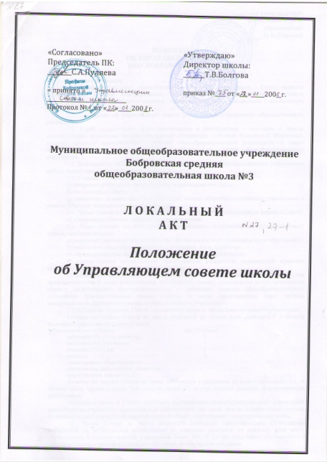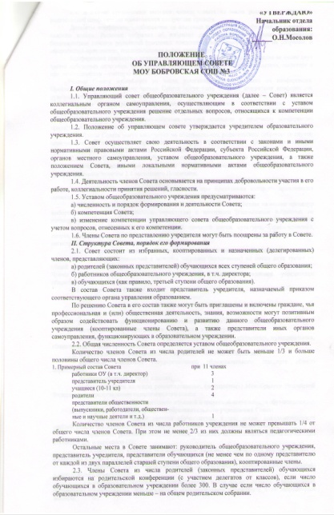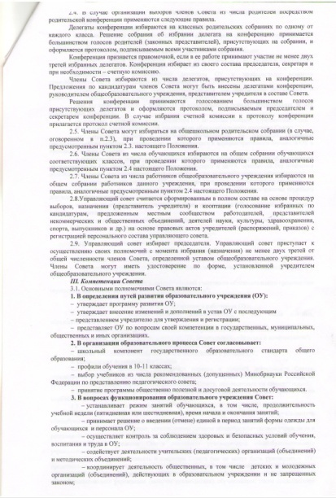

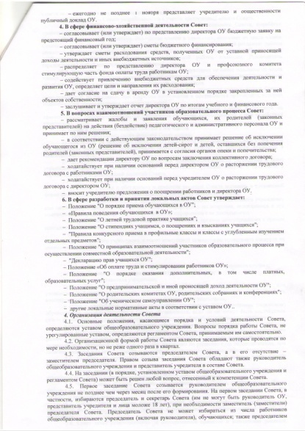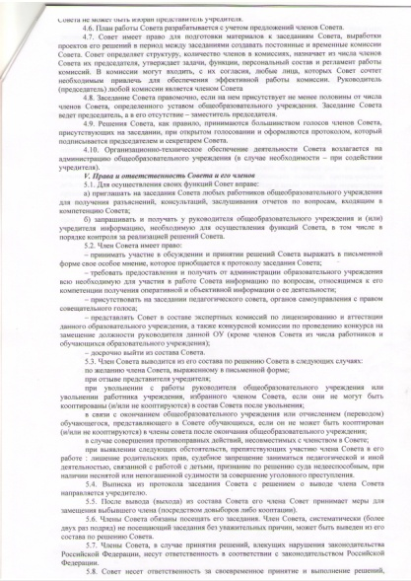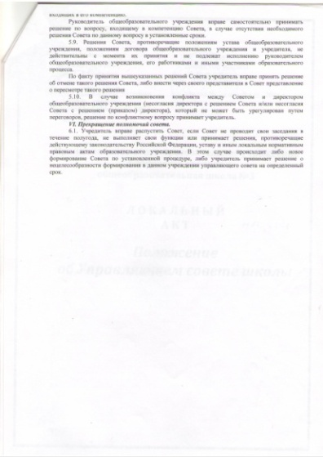

Приложение 8

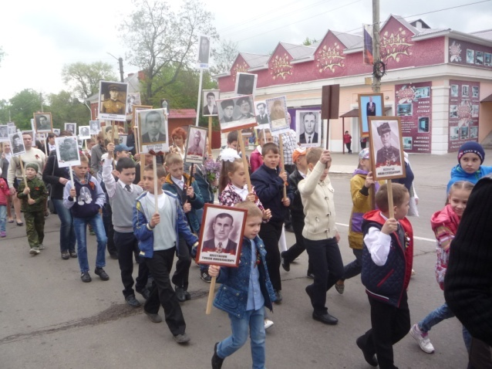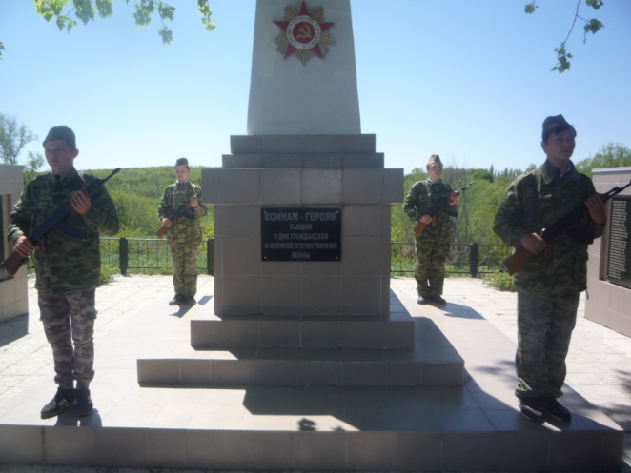

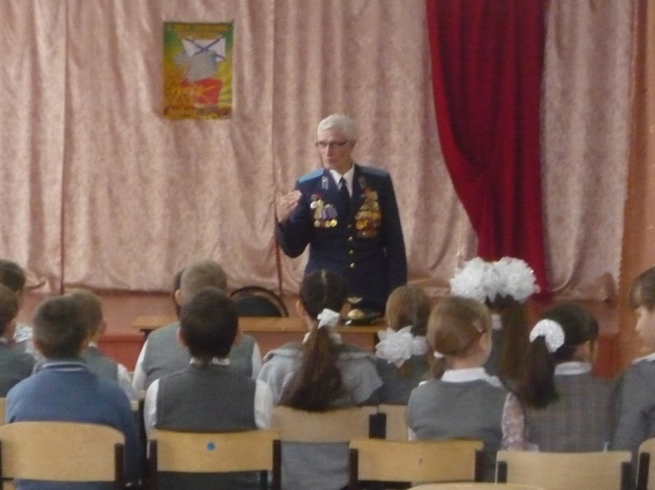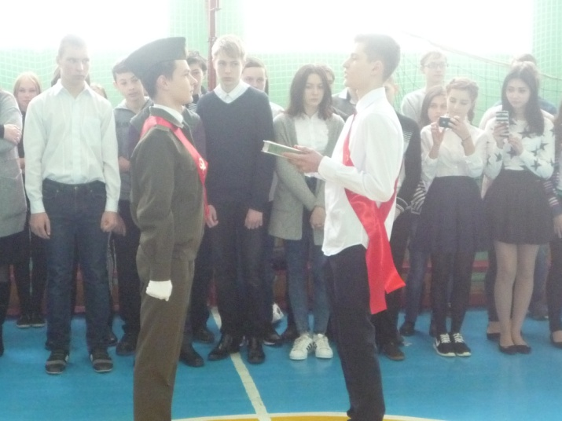

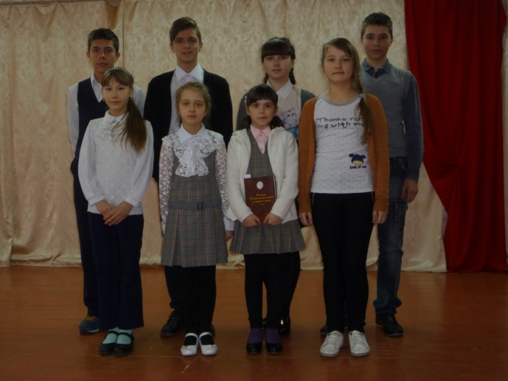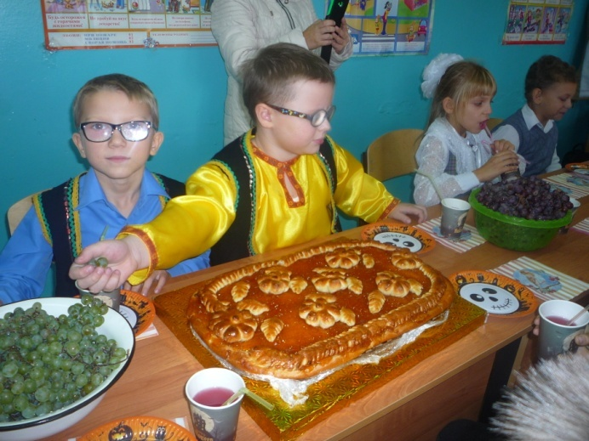
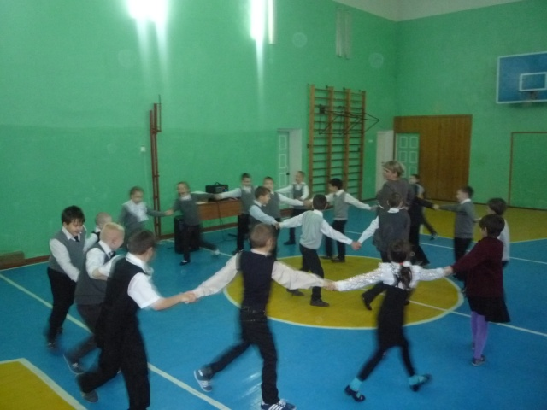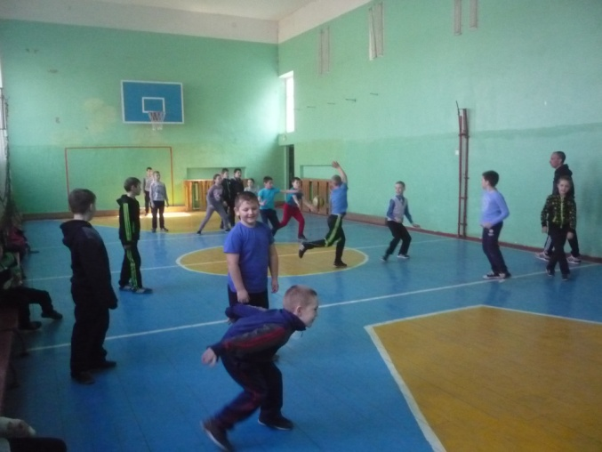

«Школьная жизнь»
Газета муниципального казенного
общеобразовательного учреждения
Бобровская средняя
общеобразовательная школа № 3

Май 2017, №9

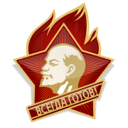

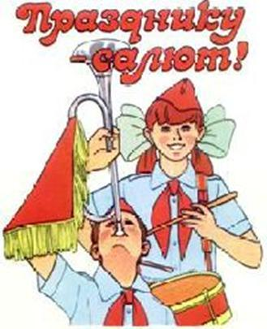

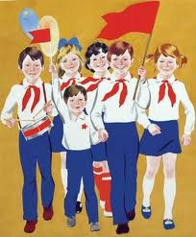

95-летию
пионерской детской организации посвящается…
19 мая 2017 года исполнилось 95 лет со дня рождения пионерской организации.
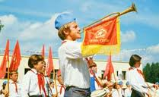
В 1922 году 2-я Всероссийская конференция комсомола приняла решение о повсеместном создании пионерских отрядов. В октябре 1922 года 5-й Всероссийский съезд РКСМ постановил объединить все пионерские отряды, организованные в разных городах России, в детскую организацию «Юные пионеры имени Спартака».
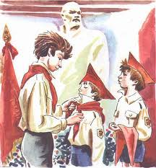
21 января 1924 года решением ЦК комсомола пионерской организации было присвоено имя В.И.Ленина. Этот день памятен и дорог не только многим вожатым, наставникам детского движения и по сей день работающим в детских организациях, но и людям старшего поколения, детство которых было пионерским.

Приложение №9

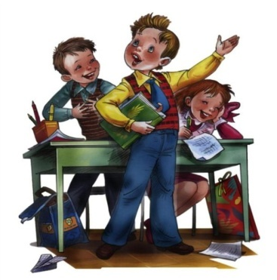
В пионерскую организацию принимались школьники в возрасте от 9 до 14 лет. Приём производился индивидуально, открытым голосованием на сборе пионерского отряда или дружины. Вступивший в пионерскую организацию, на пионерской линейке давал торжественное обещание пионера Советского Союза: «Обещание 1922 года: Честным словом обещаю, что буду верен рабочему классу, буду ежедневно помогать своим трудовым собратьям, знаю законы пионеров и буду им повиноваться. Обещание 1924 года: Я, юный пионер СССР, перед лицом своих товарищей торжественно обещаю, что буду твёрдо стоять за дело рабочего класса в его борьбе за освобождение рабочих и крестьян всего мира. Буду честно и неуклонно выполнять заветы Ильича, законы и обычаи юных пионеров». Коммунист, комсомолец или старший пионер вручал ему красный пионерский галстук и пионерский значок. Как правило, в пионеры принимали в торжественной обстановке во время коммунистических праздников в памятных историко-революционных местах, например 22 апреля возле памятника В. И. Ленину.

Девиз пионеров:
«Пионер,
к борьбе за дело Коммунистической партии Советского Союза будь готов!» — следует ответ: «Всегда готов!»

Пионерская форма и атрибутика
В обычные дни совпадала со школьной формой, дополнявшейся пионерской символикой — красным галстуком и пионерским значком. В торжественных случаях надевалась парадная форма.
Важнейшими пионерскими атрибутами были дружинное знамя, отрядные флажки, горн и барабан, которые сопровождали все торжественные пионерские ритуалы. В каждой пионерской дружине имелась пионерская комната, где хранились соответствующие атрибуты и проходили заседания совета дружины. В пионерской комнате, как правило, оформлялась ритуальная стойка с пионерскими атрибутами, ленинский уголок и уголок интернациональной дружбы. В школе и в классах пионерами выпускались и вывешивались рукописного оформления дружинные и отрядные стенгазеты.

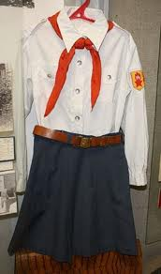
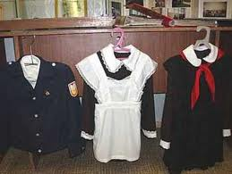

Чем занимались пионеры
Дети жили заботами своей страны. Они не ждали готовых предписаний и указаний - что делать, чем заниматься. Они знали, что их назвали пионерами, а это люди, которые не боятся трудностей, первыми прокладывают путь и их задача - помогать взрослым идти к светлому новому обществу. В те годы дорожили званием пионера и не быть принятым в организацию, считалось позором и личной трагедией.

Пионерские отряды делали свое дело. Они воспитывали, дисциплинировали и в то же время, в них было интересно. Дети видели цель учиться, чтобы приблизить светлое будущее. Только единицы оставались вне организации.
С наступлением Великой Отечественной войны, пионеры стремились во всем помогать взрослым в борьбе с врагом, как в тылу, так и на фронте, в партизанских отрядах и в подполье. Пионеры становились разведчиками, партизанами, юнгами на военных кораблях, помогали укрывать раненых. За боевые заслуги десятки тысяч пионеров награждены орденами и медалями, четверо посмертно удостоены звания Героя Советского Союза — Лёня Голиков, Зина Портнова, Марат Казей и Валя Котик. Впоследствии погибшие пионеры были внесены в официальный список пионеров-героев.
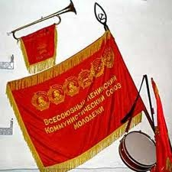
После окончания Великой отечественной войны пионеры занимались: в городе - сбором макулатуры и металлолома, посадкой зелёных насаждений, в сельских районах - выращиванием мелких домашних животных (кроликов, птиц).
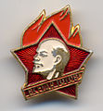
С 1955 года имена лучших пионеров стали заноситься в книгу почёта Всесоюзной пионерской организации имени В. И. Ленина. В 1990 году на Х всесоюзном слёте в Артеке Всесоюзная пионерская организация имени Ленина была преобразована в международный Союз пионерских организаций - Федерацию детских организаций.

История пионерской организации МКОУ БСОШ №3
Наша школа тоже не осталась в стороне от пионерского движения, хотя его организация имела свои особенности.
Азовская начальная школа была построена в 1930 году. И уже через 4 года в ней был создан первый пионерский отряд.

Одной из первых пионерок того отряда была Шаталова Екатерина Ильинична. По её воспоминаниям у первых пионеров была своя форма – белая кофта, темная юбка и красные галстуки с зажимами.
Принимали в пионерскую организацию торжественно, приурочивая это событие, как правило, к 22 апреля – дню рождения вождя пролетариата В. И. Ленина. И хотя это время было трудное, и люди жили скудно, без особого материального достатка, в семьях все равно находили средства для покупки пионерской формы, и ребята гордились своими пионерскими галстуками, нося их не только в школе, но и выходя на улицу по своим делам.
Быть пионером считалось очень почетным, и принимали в ряды организации только самых достойных.
Кстати, впоследствии сама Екатерина Ильинична вернулась работать учителем начальных классов в родную школу, и сама уже воспитывала в детях любовь к пионерской организации.
Пионеры тогда были впереди во всех начинаниях – были лучшими на весенних субботниках, разбивали питомники, помогали старикам, собирали макулатуру и металлолом, шефствовали над младшими школьниками. Известны так же другие имена первых пионеров Азовской начальной школы: Пономарева Анна, Бздюкин Владимир, Губарев Николай, Степанов Николай, Михайлова Александра.
Фото из архива школьного музея
По-разному сложилась потом их судьба.

О некоторых из них стало известно, благодаря работе поисковых пионерских отрядов нашей школы ещё в семидесятые годы двадцатого века.
Стало известно, что после войны Пономарева Анна работала закройщицей где-то в Московской области, Бздюкин Владимир – стал офицером, Губарев Николай в 60-х гг. работал товароведом в Чукановском сельпо, а вот Михайлова Александра Константиновна работала библиотекарем в родной школе.
Приняли так же бывшие пионеры нашей школы участие и в Великой Отечественной войне.
Степанов Николай Андреевич погиб во время военных сражений в Белоруссии. Были пионерами и два Героя Советского союза – Квасов Иван Иванович и Артемьев Иван Фомич, оба входили в тот самый первый пионерский отряд.
Был среди первых пионеров и Черемухин Иван Петрович, после победы он работал в Хабаровске инженером на химическом заводе.
Особо примечательна судьба Михаила Ивановича Касаткина - одноклассника Героя Советского союза Квасова И.И.
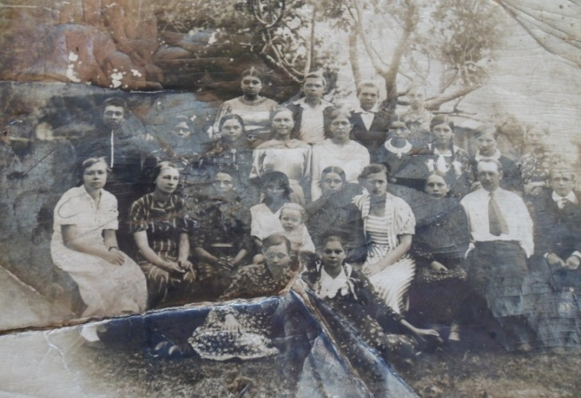
Его отец был, так называемым «кулаком», и юный Михаил, подогретый большевистской пропагандой, славящей подвиг некоего «кулацкого сына» Павлика Морозова, так же отказался от своего отца, и вступил в первый пионерский отряд. Вскоре местный «Павлик Морозов» был избран за свою принципиальность командиром пионерского отряда. Трудно судить по сегодняшним меркам людей тех далеких времен, у них были свои принципы, свои ценности, и сейчас нам непонятна логика подобного чудовищного поступка, но в те далекие и непростые времена многие отказывались от своих родителей, в том числе и маршал Василевский.
Сейчас Михаил Иванович довольно известный в Воронежской области писатель и поэт. Его книга «Голгофа» одно из его наиболее читаемых произведений. Он часто, пока позволяло здоровье, бывал в нашей школе,

рассказывал о своей жизни, делился воспоминаниями о прожитом.
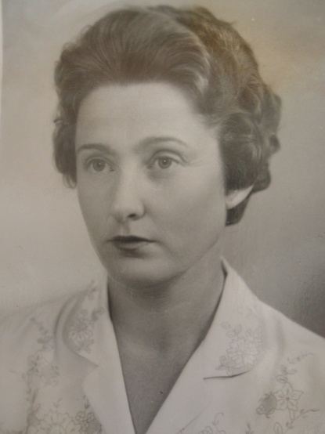
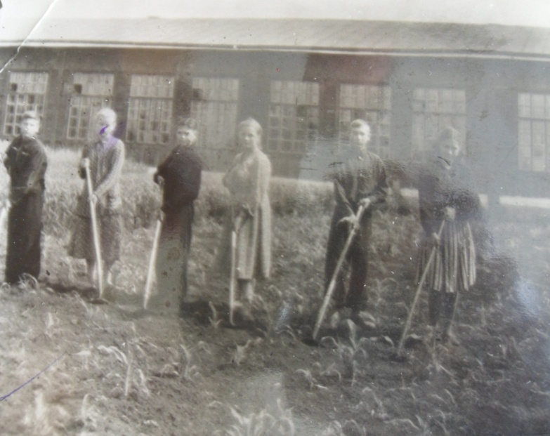
Первой пионервожатой в Азовской школе стала Пономарева Антонина Дмитриевна. В свое время она сама была выпускницей начальной школы, и потом вернулась работать в родной коллектив. Когда началась война, Антонина Дмитриевна ушла на фронт.
Свой боевой путь она прошла от Воронежа до Венгрии.
После войны она стала учителем начальных классов в городе Харькове.

На фото первая пионерская вожатая нашей школы Антонина Дмитриевна Пономарева

В 1968 году Антонина Дмитриевна приезжала в Бобров, и встречалась с учениками нашей школы, поделившись своими воспоминаниями о далеких 30-х гг.
А вот Авдеев Василий Тихонович вступил в пионерскую организацию раньше всех, когда школа ещё строилась. Он организовал других пионеров помогать в строительстве здания. Дети вместе со взрослыми подвозили строительный материал, носили воду, замешивали глину. В 50-60-х гг. он работал учителем биологии в родной школе, и во многом благодаря его усилиям в 1956 году возле школы был заложен питомник плодовых деревьев, в его работе так же принимала участие вся пионерская организация.
Как жили пионеры той поры? Ходили в походы, помогали местным колхозам в прополке и сборе урожая. Все делали весело, с огоньком, не боясь трудностей и усталости. Тогда в таком темпе жила вся страна.

На фото пионеры на разбивке плодового
питомника на территории школы

Пионерская организация боролась на присвоение школе имени Ивана Квасова, и добилась своего достижениями в учебе и труде.
Пионерские сборы той поры были красочными. Яркие галстуки, синие или черные юбки и брюки, белые рубашки – обязательный атрибут пионерской формы той поры.
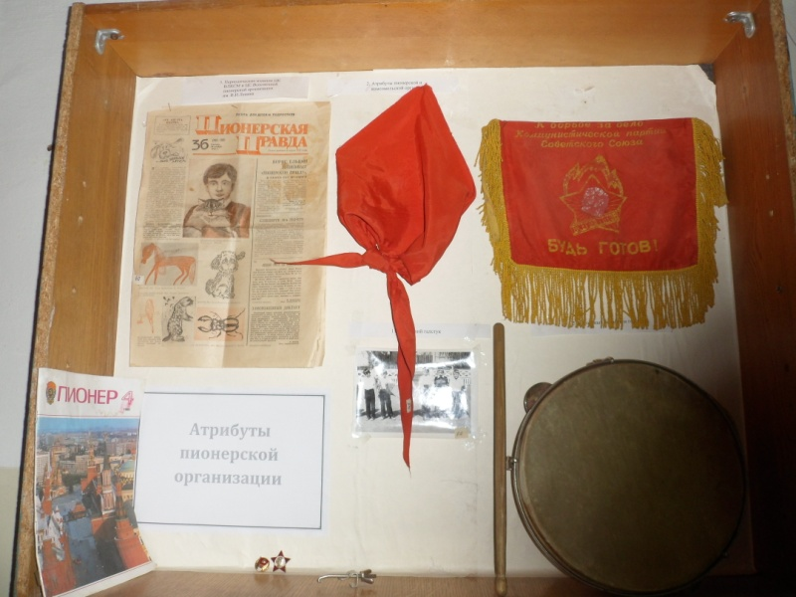
На фото атрибуты пионерской организации Бобровской средней школы №3
На сбор пионеров созывали звуки пионерского горна. Затем вносилось знамя школы и пионерского отряда и пионеры со вздернутыми в салюте руками рапортовали перед ним о своих достижениях, получали грамоты за хорошую учебу и спортивные победы.

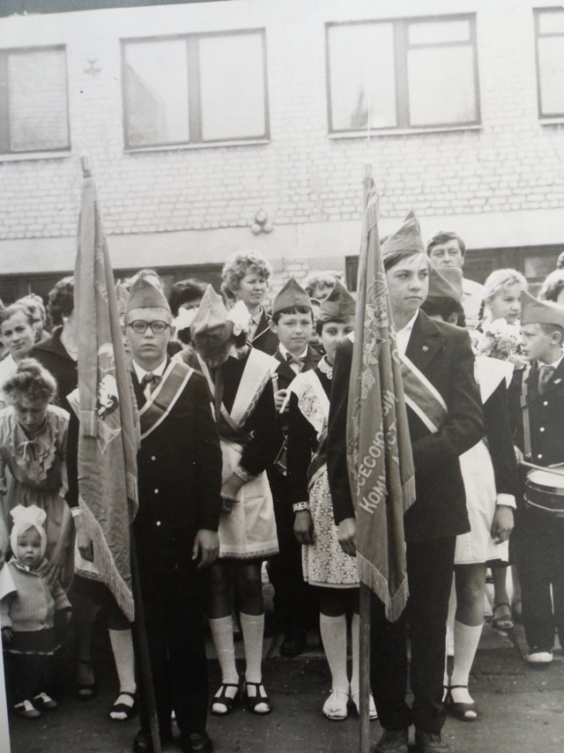
В школьном музее остались фотографии той поры – юные мальчишки и девчонки счастливо улыбаются в объектив фотокамеры. Их детство было по настоящему счастливым!

На фото пионерские сборы БСШ №3
Пионерская организация сегодня…
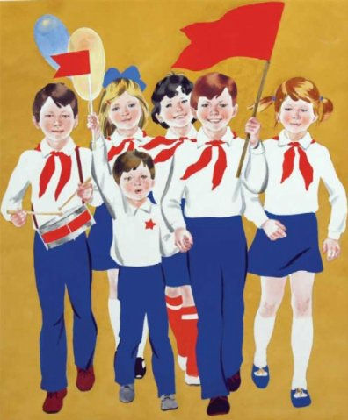
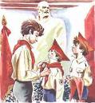
Всесоюзная пионерская организация была распущена в начале 1990-х годов. Однако почти сразу же после роспуска в стране начались попытки возрождения пионерии. В настоящее время пионерские организации существуют во многих регионах России, и их численность составляет от нескольких десятков до десятков тысяч человек.
Сегодня в нашей школе так же есть детская организация – «ООН – организация объединившихся надежд».
Школьная Организация Объединившихся Надежд (ООН) – добровольная, общественная, самоуправляемая организация детей, подростков и взрослых, созданная на базе нашей школы в с целью служения идеалам гуманного и демократического общества 23 ноября 1995г.

ООН осуществляет свою деятельность на основе данного Устава и в соответствии с Законом «Об образовании», Международной конвенцией о правах ребенка, региональной концепцией воспитания школьников
Девиз ООН: «Тебе, Россия, наш труд, наша верность и любовь!»
Едиными символами школьной ООН являются трехконечный зеленый галстук, символизирующий связь трех ступеней организации, борющихся за внутреннюю чистоту личности и её связь с окружающим миром.
Членами школьной организации может стать любой учащийся от 7 до 18 лет, признающий Устав, выполняющий правила и Законы организации.
ООН принимает активное участие в общественной жизни не только школы, но и города, района и области. Мы стремимся быть в курсе всех событий и дел, которые происходят в нашей стране, поэтому не остались в стороне и от такого знаменательного события, как 90-летие нашей пионерской организации.
Мы, так же как и пионеры когда-то, стремимся вместе делать общее дело, участвовать в общественной жизни не только родной школы, но и района, области, да и всей страны. Мы считаем пионеров своими предшественниками, на которых нужно равняться и чей опыт общения необходимо использовать и в современном мире.

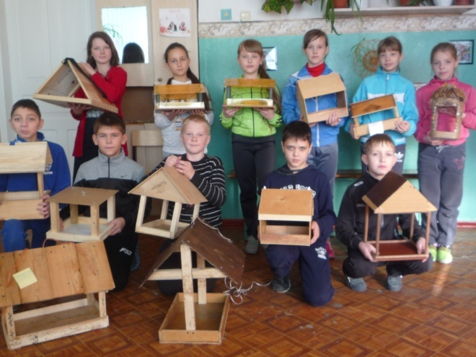Участие в акции«Каждой птичке кормушка»
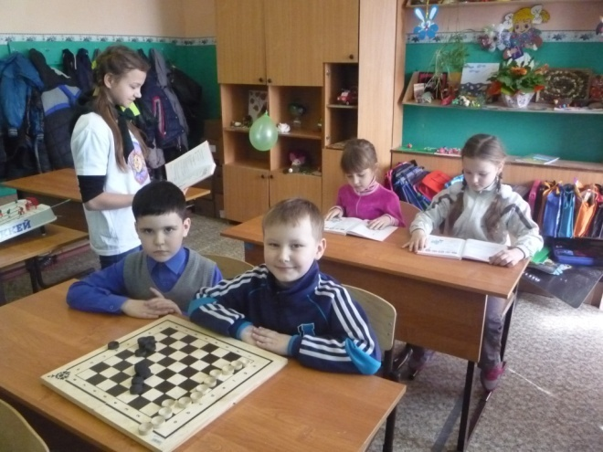
Проведение классного часа
с младшими школьниками

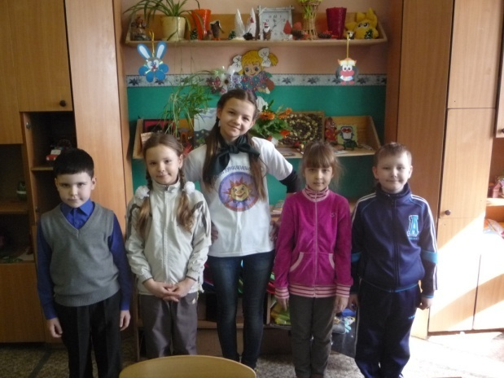

Проведение подвижных и развивающих игр
с учащимися начальной школы
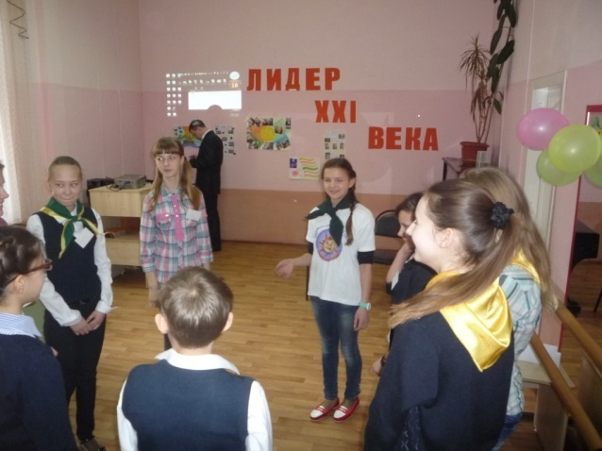
Участие в школе актива «Я – лидер!»

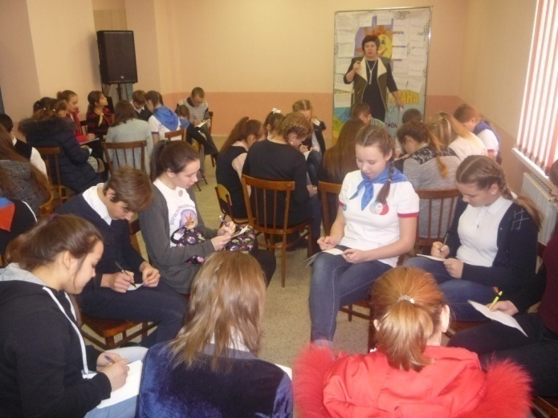
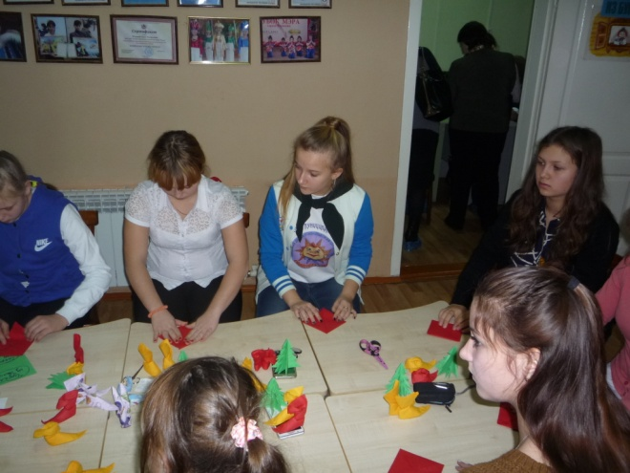
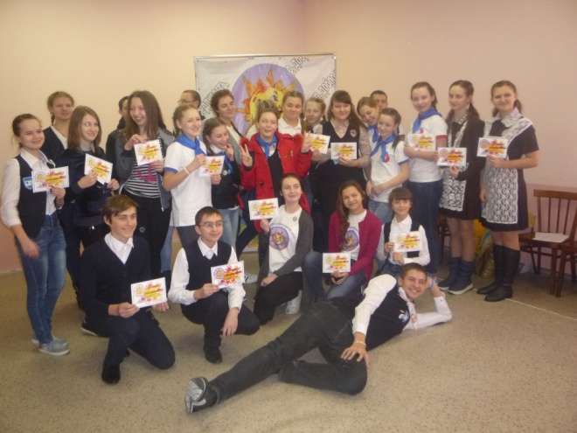
Участие в школе актива «Я – лидер!»
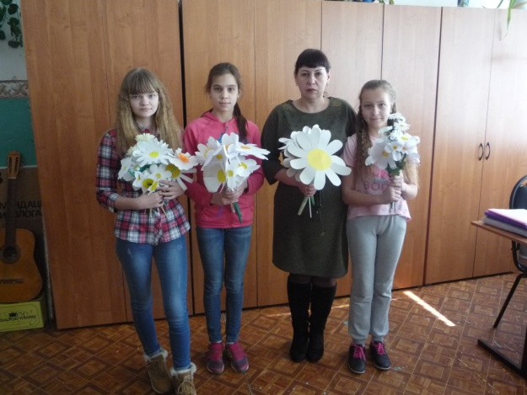Участие в районной акции
«Белая ромашка»
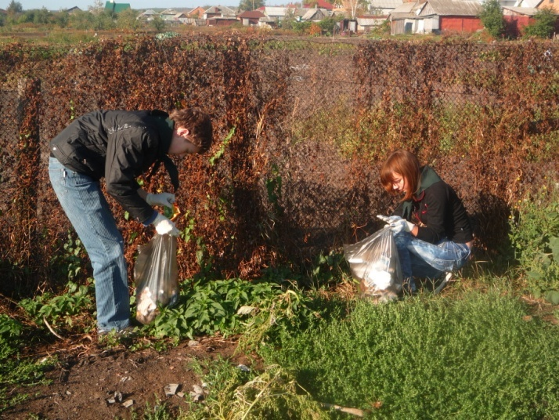
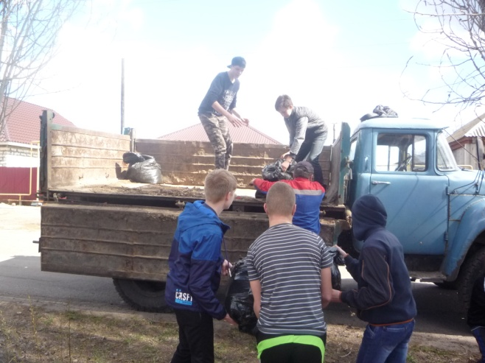

Участие в экологическом рейде
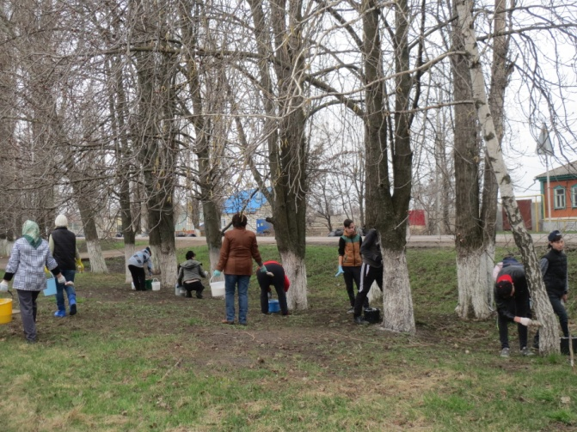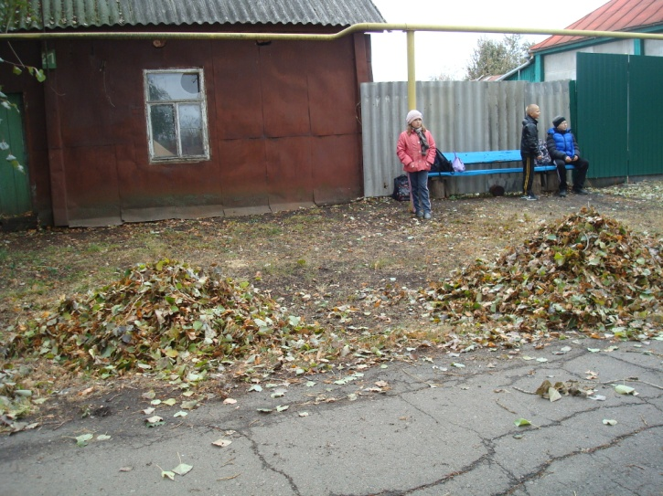

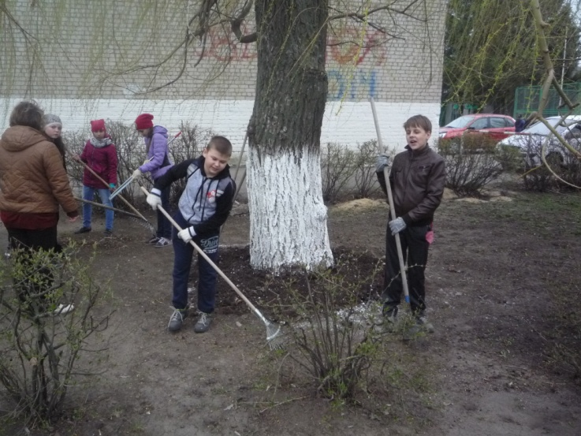

Итак, 19 мая 2017года пионерской организации исполнилось 95 лет. Этот праздник объединяет не одно поколение россиян, граждан разных стран, людей родом из детства, мира фантазии, творчества, радости. И мы, учащиеся Бобровской школы №3 присоединяемся к поздравлениям бывших пионеров страны. Впрочем, бывших пионеров не бывает….

Над выпуском работали: детская организация
МКОУ Бобровская СОШ №3«Организация Объединившихся Надежд», Совет старшеклассников.
Фото и материалы выполнены
из архива школьного музея.

Приложение 10
Приложение 10
Результаты школьных олимпиад.

Предмет | Общее количество участников  школьного этапа | Количество участников школьного этапа  по классам
 |  | 3-4 класс | 5-6 класс | 7-8  класс | 9  класс | 10 класс | 11 класс
Русский язык | 95 | 20 | 25 | 40 | 10 | --- | ---
Литература | 95 | 20 | 25 | 40 | 10 | --- | ---
Английский язык | 95 | 20 | 25 | 40 | 10 | --- | ---
Французский язык | --- | --- | --- | --- | --- | --- | ---
Немецкий язык | --- | --- | --- | --- | --- | --- | ---
Математика | 95 | 20 | 25 | 40 | 10 | --- | ---
Информатика | 75 | --- | 25 | 40 | 10 | --- | ---
Физика | 50 | --- | --- | 40 | 10 | --- | ---
Химия | 20 | --- | --- | 10 | 10 | --- | ---
Биология | 95 | 20 | 25 | 40 | 10 | --- | ---
Экология | 75 | --- | 25 | 40 | 10 | --- | ---
География | 75 | --- | 25 | 40 | 10 | --- | ---
История | 75 | --- | 25 | 40 | 10 | --- | ---
Обществознание | 75 | --- | 25 | 40 | 10 | --- | ---
Право | 10 | --- | --- | --- | 10 | --- | ---
Технология | 95 | 20 | 25 | 40 | 10 | --- | ---
Экономика | --- | --- | --- | --- | --- | --- | ---
Астрономия | --- | --- | --- | --- | --- | --- | ---
ВСЕГО | 1025 | 120 | 275 | 490 | 140 | --- | ---

Приложение 11

Участие в спартакиаде школьников.

Вид спорта | Призовые места
Кросс | II
Футбол | IV
Волейбол (юноши /девушки) | III/III
Шахматы | IV
Гандбол (юноши / девушки) | III/II
Пионербол | I
Минифутбол | IV
Баскетбол (юноши / девушки) | V/II
Лыжи | III
Теннис | IV

Приложение 12

Мониторинг качества обученности.

Итоговые результаты по предмету

четверть | класс | Всего уч-ся | 5 | 4 | 3 | 2 | Ср.  балл | % качес. | %  неусп. | СОУ

Приложение 13

Административные контрольные работы

Сроки | Класс | Всего  уч-ся | Вып.  раб. | 5 | 4 | 3 | 2 | Ср.  балл | %  кач. | % неусп.

Приложение 14

НАЧАЛЬНОЕ ОБЩЕЕ ОБРАЗОВАНИЕ

1 класс

Предметные области |  | Учебные предметы | Количество часов в неделю по четвертям |  |  | Количество часов в год по четвертям |  |  | Всего
 |  |  | I | II | III-IV | I | II | III-IV
Обязательная часть
Русский язык и литературное чтение | Русский язык |  | 5 | 5 | 5 | 45 | 35 | 85 | 165
 | Литературное чтение |  | 3 | 4 | 4 | 27 | 28 | 68 | 123
Иностранные языки | Иностранный язык (английский) |  | 0 | 0 | 0 | 0 | 0 | 0 | 0
Математика и информатика | Математика |  | 4 | 4 | 4 | 36 | 28 | 68 | 132
Обществознание и естествознание (Окружающий мир) | Окружающий мир |  | 0 | 2 | 2 | 0 | 14 | 34 | 48
Основы религиозных культур и светской этики | Основы религиозных культур и светской этики |  | 0 | 0 | 0 | 0 | 0 | 0 | 0
Искусство | Музыка |  | 0,5 | 1 | 1 | 4,5 | 7 | 17 | 28,5
 | Изобразительное искусство |  | 0,5 | 1 | 1 | 4,5 | 7 | 17 | 28,5
Технология | Технология |  | 1 | 1 | 1 | 9 | 7 | 17 | 33
Физическая культура | Физическая культура |  | 1 | 3 | 3 | 9 | 21 | 51 | 81
Итого |  |  | 15 | 21 | 21 | 135 | 147 | 357 | 639
Максимально допустимая недельная нагрузка |  |  | 15 | 21 | 21 | 135 | 147 | 357 | 639

2 - 4 классы

Предметные области | Учебные предметы | Классы, количество часов в неделю |  |  | Классы, количество часов в год |  |  |  | Всего
 |  | 2 | 3 | 4 | 2 |  | 3 | 4
Обязательная часть

Русский язык и литературное чтение | Русский язык | 5 | 5 | 5 |  | 175 | 175 | 175 | 525
 | Литературное чтение | 5 | 5 | 5 |  | 175 | 175 | 175 | 525
Иностранные языки | Иностранный язык (английский) | 2 | 2 | 2 |  | 70 | 70 | 70 | 210
Математика и информатика | Математика | 5 | 5 | 5 |  | 175 | 175 | 175 | 525
Обществознание и естествознание (Окружающий мир) | Окружающий мир | 2 | 2 | 2 |  | 70 | 70 | 70 | 210
Основы религиозных культур и светской этики | Основы православной культуры | 0 | 0 | 0,5 |  | 0 | 0 | 17 | 17,5
Искусство | Музыка | 1 | 1 | 1 |  | 35 | 35 | 35 | 105
 | Изобразительное искусство | 1 | 1 | 1 |  | 35 | 35 | 35 | 105
Технология | Технология | 1 | 1 | 1 |  | 35 | 35 | 35 | 105
Физическая культура | Физическая культура | 3 | 3 | 3 |  | 105 | 105 | 105 | 315
Итого часов, отведенных на обязательную часть |  | 25 | 25 | 25,5 |  | 875 | 875 | 892,5 | 2642,5
Часть, формируемая участниками образовательных отношений |  |  |  |  |  |  |  |  |  |  |  |  |  |  |  | 799
Математика и конструирование |  | 0,25 | 0,25 | 0,25 |  | 8,75 | 8,75 | 8,75 | 26,25
Развитие речи |  | 0,25 | 0,25 | 0,25 |  | 8,75 | 8,75 | 8,75 | 26,25
Бумажные фантазии |  | 0,25 | 0,25 |  |  | 8,75 | 8,75 |  | 17,5
Мир вокруг нас |  | 0,25 | 0,25 |  |  | 8,75 | 8,75 |  | 17,5
Итого часов, отведенных на часть, формируемую участниками образовательных отношений |  | 1 | 1 | 0,5 |  | 35 | 35 | 17,5 | 87,5
Итого |  | 26 | 26 | 26 |  | 910 | 910 | 910 | 2730
Максимально допустимая недельная нагрузка |  | 26 | 26 | 26 |  | 910 | 910 | 910 | 2730

ОСНОВНОЕ ОБЩЕЕ ОБРАЗОВАНИЕ

5 – 6 классы (ФГОС)

Предметные области | Учебные предметы |  | Классы, количество часов в неделю |  | Классы, количество часов в год |  | Всего
 |  |  | 5 | 6 | 5 | 6
Обязательная часть

Русский язык и литература | Русский язык |  | 5 | 6 | 175 | 210 | 385
 | Литература |  | 3 | 3 | 105 | 105 | 210
Иностранные языки | Иностранный язык |  | 3 | 3 | 105 | 105 | 210
 | Второй иностранный язык |  | 0 | 0 | 0 | 0 | 0
Математика и информатика | Математика |  | 5 | 5 | 175 | 175 | 350
 | Алгебра |  | 0 | 0 | 0 | 0 | 0
 | Геометрия |  | 0 | 0 | 0 | 0 | 0
 | Информатика |  | 0 | 0 | 0 | 0 | 0
Общественно – научные предметы | История (история России, Всемирная история) |  | 2 | 2 | 70 | 70 | 140
 | Обществознание |  | 1 | 1 | 35 | 35 | 70
 | География |  | 1 | 1 | 35 | 35 | 70
Основы духовно – нравственной культуры народов России | Основы духовно – нравственной культуры народов России |  | 0,5 | 0 | 17,5 | 0 | 17,5
Естественно – научные предметы | Физика |  | 0 | 0 | 0 | 0 | 0
 | Химия |  | 0 | 0 | 0 | 0 | 0
 | Биология |  | 1 | 1 | 35 | 35 | 70
Искусство | Музыка |  | 1 | 1 | 35 | 35 | 70
 | Изобразительное искусство |  | 1 | 1 | 35 | 35 | 70
Технология | Технология |  | 2 | 2 | 70 | 70 | 140
Физическая культура и Основы безопасности жизнедеятельности | Основы безопасности жизнедеятельности |  | 0 | 0 | 0 | 0 | 0
 | Физическая культура |  | 3 | 3 | 105 | 105 | 210
Итого |  |  | 28,5 | 29 | 997,5 | 1015 | 2012,5
Часть, формируемая участниками образовательных отношений

1. Увеличение количества часов на обязательные учебные предметы

Естественно – научные предметы |  | Биология | 0,5 | 0,5 | 17,5 | 17,5 | 35
 |  | География |  | 0,5 |  | 17,5 | 17,5
2. Учебные курсы

Математика и информатика |  | Компьютерная грамотность | 0,25 |  | 8,75 |  | 8,75
 |  | Учимся с Intel | 0,25 | 0,5 | 8,75 | 17,5 | 26,25
Естественно – научные предметы |  | Я - исследователь | 0,5 |  | 17,5 |  | 17,5
 |  | Флора родного края |  | 0,5 |  | 17,5 | 17,5
3. Дополнительные учебные предметы

Филология |  | Культура общения | 0,5 | 0,5 | 17,5 | 17,5 | 35
Математика и информатика |  | Основы информатики | 0,5 | 0,5 | 17,5 | 17,5 | 35
Физическая культура и Основы безопасности жизнедеятельности |  | Учимся жить безопасно | 0,5 | 0,5 | 17,5 | 17,5 | 35
4. Иные виды учебной деятельности

Элективный курс |  | «Основы робототехники» | 0,25 | 0,5 | 8,75 | 17,5 | 26,25
Элективный курс |  | «Конструирование» | 0,25 |  | 8,75 |  | 8,75
Итого |  |  | 3,5 | 4 | 122,5 | 140 | 262,5
Максимально допустимая недельная нагрузка |  |  | 32 | 33 | 1120 | 1155 | 2275

7 – 9а классы (ФГТ)

Учебные предметы | Количество часов  в неделю |  |  |  | Классы, количество часов  в год |  |  |  | Всего
 | 7 | 8а | 8б | 9а | 7 | 8а | 8б | 9а
Федеральный компонент
Русский язык | 4 | 3 | 3 | 2 | 140 | 105 | 105 | 68 | 418
Литература | 2 | 2 | 2 | 3 | 70 | 70 | 70 | 102 | 312
Иностранный язык | 3 | 3 | 3 | 3 | 105 | 105 | 105 | 102 | 417
Математика | 5 | 5 | 5 | 5 | 175 | 175 | 175 | 170 | 695
Информатика и ИКТ | - | 1 | 1 | 2 | - | 35 | 35 | 68 | 138
История | 2 | 2 | 2 | 2 | 70 | 70 | 70 | 68 | 278
Обществознание (включая экономику и право) | 1 | 1 | 1 | 1 | 35 | 35 | 35 | 34 | 139
География | 2 | 2 | 2 | 2 | 70 | 70 | 70 | 68 | 278
Физика | 2 | 2 | 2 | 2 | 70 | 70 | 70 | 68 | 278
Химия | - | 2 | 2 | 2 | - | 70 | 70 | 68 | 208
Биология | 2 | 2 | 2 | 2 | 70 | 70 | 70 | 68 | 278
Искусство (музыка и  ИЗО)  Искусство (Музыка)  Искусство (ИЗО) | 1  1 | 1 | 1 | 1 | 35  35 | 35 | 35 | 34 | 34  105  35
Технология | 2 | 1 | 1 | - | 70 | 35 | 35 | - | 140
Физическая культура | 3 | 3 | 3 | 3 | 105 | 105 | 105 | 102 | 417
Основы безопасности жизнедеятельности | - | 1 | 1 | - | - | 35 | 35 | - | 70
Итого | 30 | 31 | 31 | 30 | 1050 | 1085 | 1085 | 1020 | 4240
Региональный компонент
Информатика и ИКТ | 1 | - | - | - | 35 | - | - | - | 35
Краеведение | 1 | 1 | 1 | 1 | 35 | 35 | 35 | 34 | 139
Основы безопасности жизнедеятельности | 0,5 | - | - | - | 17,5 | - | - | - | 17,5
Культура общения | 0,5 | 0,5 | 0,5 | 0,5 | 17,5 | 17,5 | 17,5 | 17 | 69,5
Итого | 3 | 1,5 | 1,5 | 1,5 | 105 | 52,5 | 52,5 | 51 | 261
Компонент образовательного учреждения
Учебные предметы
Основы безопасности жизнедеятельности |  |  |  | 1 |  |  |  | 34 | 34
География | 1 |  |  |  | 35 |  |  |  | 35
Черчение |  | 1 | 1 |  |  | 35 | 35 |  | 70
Технология |  | 1 | 1 |  |  | 35 | 35 |  | 70
Факультативные занятия
Основы робототехники |  | 0,5 | 0,5 |  |  | 17,5 | 17,5 |  | 35
Конструирование | 0,5 |  |  |  | 17,5 |  |  |  | 17,5
Удивительное рядом |  | 0,5 | 0,5 |  |  | 17,5 | 17,5 |  | 35
Юнарты | 0,5 |  |  |  | 17,5 |  |  |  | 17,5
Компьютерная грамотность |  | 0,5 |  |  |  | 17,5 |  |  | 17,5
Учимся с Intel |  |  | 0,5 |  |  |  | 17,5 |  | 17,5
Элективные курсы
Страны мира |  |  |  | 0,5 |  |  |  | 17 | 17
Нормы русского литератур-ного языка как основа речевой культуры |  |  |  | 1 |  |  |  | 34 | 34
Параметры в математике |  |  |  | 0,5 |  |  |  | 17 | 17
Профориентация:  Выбор профессии  Я познаю мир |  |  |  | 1  0,5 |  |  |  | 34  17 | 34  17
Итого | 2 | 3,5 | 3,5 | 4,5 | 70 | 122,5 | 122,5 | 153 | 468
Предельно допустимая учебная нагрузка (требования СанПин) | 35 | 36 | 36 | 36 | 1225 | 1260 | 1260 | 1224 | 4969

СПЕЦИАЛЬНОЕ (КОРРЕКЦИОННОЕ) ОБРАЗОВАНИЕ VIII ВИДА

Общеобразовательные области | Число учебных часов в неделю
 | старшие |  |  |  |  | всего
 | V | VI | VII | VIII | IX
I
Общеобразовательные курсы
Чтение и развитие речи | 4 | 4 | 3 | 3 | 3 | 3
Письмо и развитие речи | 5 | 4 | 4 | 4 | 4 | 4
Математика | 6 | 6 | 5 | 5 | 4 | 4
Природа
Природоведение | 2
Биология |  | 2 | 2 | 2 | 2 | 2
География |  | 2 | 2 | 2 | 2 | 2
Обществознание
История Отечества |  |  | 2 | 2 | 2 | 2
Обществознание |  |  |  | 1 | 1 | 1
Искусство
Изобразительное искусство | 1 | 1 | 1 |  |  | ---
Музыка и пение | 1 | 1 | 1 | 1 |  | ---
Физкультура | 2 | 2 | 2 | 2 | 2 | 2
II
Трудовая подготовка
Профессионально - трудовое обучение | 6 | 8 | 10 | 12 | 14 | 14
Трудовая практика (в днях) | 10 | 10 | 10 | 20 | 20
III
Коррекционная подготовка
а) коррекционные курсы
Социально - бытовая  ориентировка (СБО) | 1 | 2 | 2 | 2 | 2 | 2
б) обязательные и индивидуальные и групповые коррекционные занятия | 1 | 1 | 1 |  |  | ---
Итого: обязательная нагрузка учащегося | 29 | 33 | 35 | 36 | 36 | 36
Факультативные занятия | 2 | 2 | 2 | 2 | 2 | 2
Всего: максимальная  нагрузка учащегося | 31 | 35 | 37 | 38 | 38 | 38

Приложение 15

ДОПОЛНИТЕЛЬНОЕ ОБРАЗОВАНИЕ

ПЛАН ВНЕУРОЧНОЙ ДЕЯТЕЛЬНОСТИ

1-4 классы (ФГОС)

Направление | Количество часов в неделю
Спортивно-оздоровительное направление | 12
Подвижные игры | 8
Ритмика | 4
Социальное направление | 8
«Школа школьника» | 2
«Сам себе архитектор» | 1
«Правильное и полезное питание» | 3
«Дорога добра» | 2
Духовно-нравственное направление | 4
«Моя малая Родина» | 4
Общеинтеллектуальное направление | 10
«Умники и умницы» | 4
«Говорим правильно» | 1
«Волшебный мир книги» | 4
«Что, где, когда?» | 1
Общекультурное направление | 15
«Вокальное пение» | 4
«Танцевальная студия» | 4
Изостудия «Юный художник» | 4
«Сделай сам» | 3

5-6 классы (ФГОС)

Направление | Количество часов в неделю
Спортивно-оздоровительное направление | 5
Ритмика | 2
Плавание | 1
Школа безопасности | 1
Юный стрелок | 1
Духовно-нравственное направление | 2
«Моё отечество – Россия» | 0,5
Музееведение | 0,25
«Наши истоки» | 0,25
«Национальности народов России» | 0,25
Туристско-краеведческое объединение «Альтаир» | 0,25
«Имею право» | 0,5
Общеинтеллектуальное направление | 4,5
Удивительный микроскоп | 0,5
Путешествие в страну Астрономия | 1
Я – исследователь | 2
Я - читатель | 1
Общекультурное направление | 8
Веселые нотки | 2
Студия мод «Золотой век» | 1
Хореография | 2
Юный фотограф | 1
Музыкальная студия | 1
Юный художник | 1
Социальное направление | 9
Тропинка к своему Я | 1
Отряд «Юные инспектора движения» | 2
«Цветы для школьного двора» | 1
Семейные традиции | 2
Юный журналист | 0,5
Кем я хочу стать | 1
Правильное и полезное питание | 1
Школа общения | 0,5

7 – 9 классы

Направление | Количество часов в неделю
научно-техническое | 1
физкультурно-спортивное | 4
художественно - эстетическое | 2
эколого-биологическое | 1
военно-патриотическое | 1
культурологическое | 1
естественно - научное | 1

Приложение 16

Охват учащихся дополнительным образованием.

Приложение 17

Охват учащихся дополнительным образованием в МКОУ.
Приложение 18

Соотношение доли детей, имеющих отклонения в здоровье.

Приложение 19

Динамика роста заболеваемости у дошкольников.
Приложение 20

Количество детей-инвалидов, обучающихся в МКОУ.

Диаграмма 5. Количество детей, получивших образование в различных формах.

Диаграмма 6. Количество правонарушений, совершенных несовершеннолетними.

Приложение 21

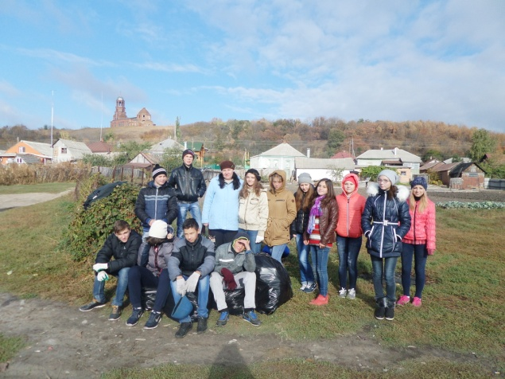
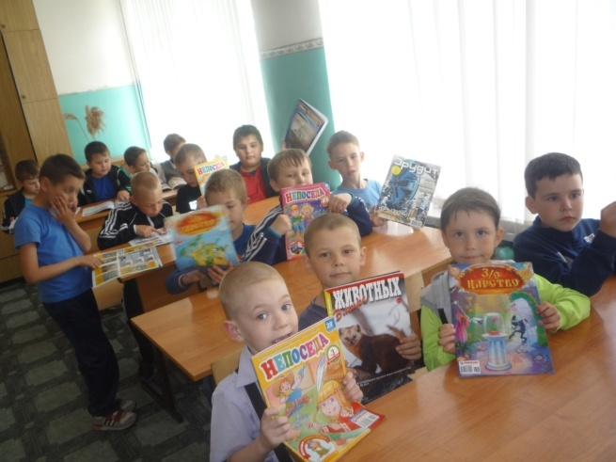

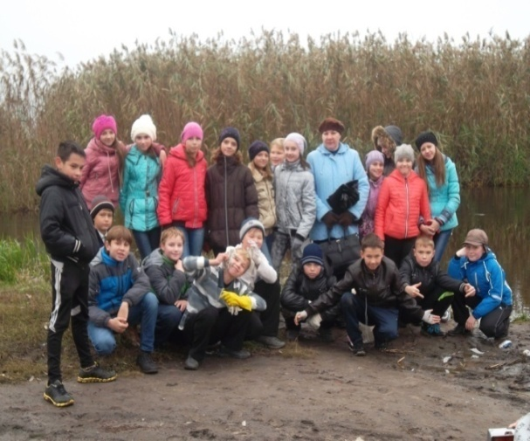

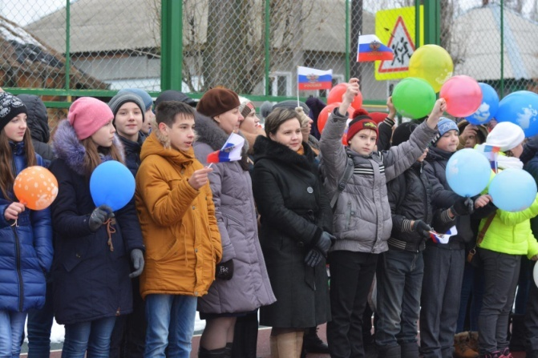

Диаграмма 7. Доля участия в районных олимпиадах.

Приложение 22

Количество мест, занятых в районных олимпиадах.

Приложение 23

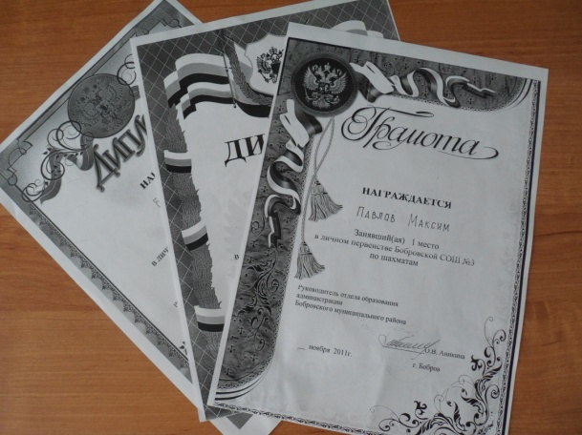
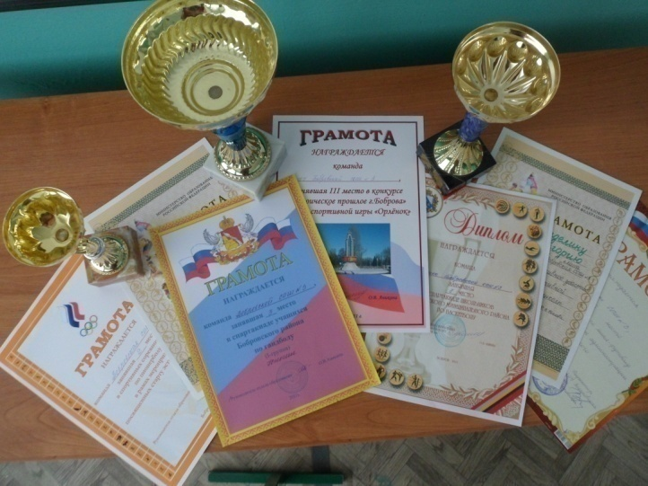

Приложение 24

Образовательный статус педагогов.

Диаграмма 8. Качественный состав педагогов по категориям.

Приложение 25

Охват курсовой подготовкой педагогических кадров.

Диаграмма 9. Стаж работы.

Диаграмма 10. Качество знаний.

Приложение 26

Уровень успеваемости.

Диаграмма 11. Количество выпускников, обучающихся на «хорошо» и «отлично».

Диаграмма 12. Результаты ОГЭ по русскому языку.

Диаграмма 13. Результаты ОГЭ по математике

Диаграмма 14. Результаты Всероссийских проверочных работ.

Поступление выпускников 9-х классов

Острые респираторные заболевания

Заболевания органов зрения

Диаграмма 15. Показатель заболеваемости детей.

Диаграмма 16. Количество призовых мест в конкурсах и соревнованиях
различных уровней.

Диаграмма 17. Участие школы в конкурсах и соревнованиях различных уровней.

Диаграмма 18. Доля расходов на образование в структуре местного бюджета.

Диаграмма 19. Расходы на одного обучающегося.

Диаграмма 20. Доля внебюджетных поступлений в общем объеме финансирования.

